**Министерство образования и науки Российской Федерации**

**ФЕДЕРАЛЬНОЕ ГОСУДАРСТВЕННОЕ бюджетное образовательное учреждение высшего профессионального образования**

**«Санкт-Петербургский государственный электротехнический университет**

**“ЛЭТИ” им.В.И.Ульянова (Ленина)»**

**КАФЕДРА МОЭВМ**

**ОТЧЕТ**

**по лабораторно-практической работе № 5**

**«Сохранение и загрузка данных из файла»**

**по дисциплине «Объектно - ориентированное программирование на языке Java»**

Выполнил: Лебедев И.А.

Факультет: КТИ

Группа: №3312

Подпись преподавателя: _______________

Санкт-Петербург

2024

**Содержание**

Цель работы 3

Распечатки содержимого файлов с данными до и после внесения изменений 3

Скриншоты, иллюстрирующие процесс загрузки данных в файл и выгрузки из него 4

Текст программы 9

Приложение 16

# Цель работы

Знакомство с организацией обмена данными между объектами экранной формы и файлом.

# Распечатки содержимого файлов с данными до и после внесения изменений

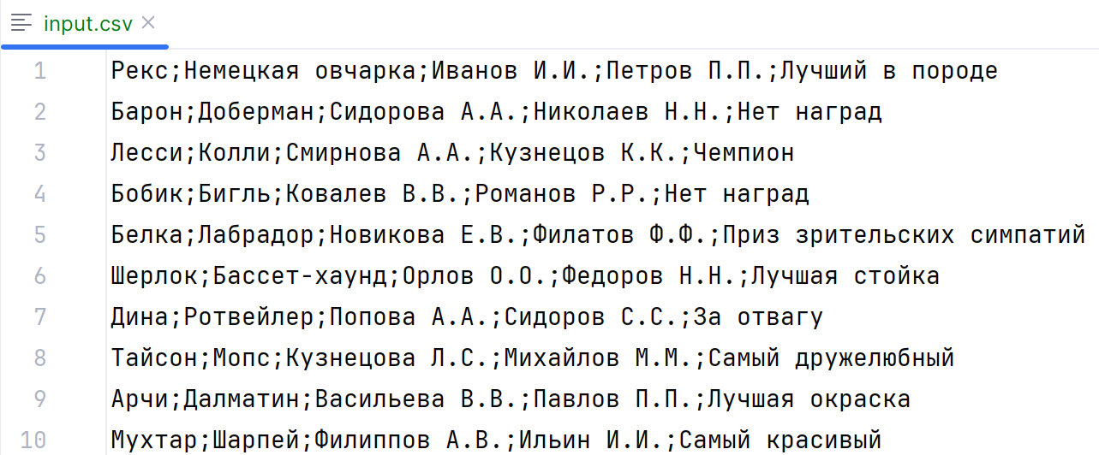

Рисунок 1 – Содержимое исходного файла

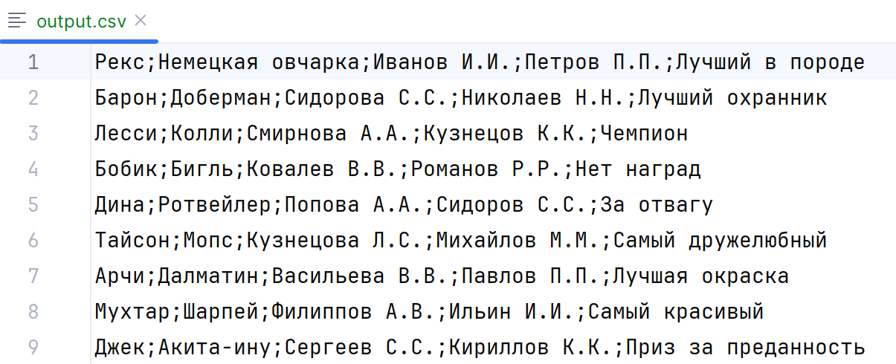

Рисунок 2 – Содержимое файла с данными после изменений

# Скриншоты, иллюстрирующие процесс загрузки данных в файл и выгрузки из него

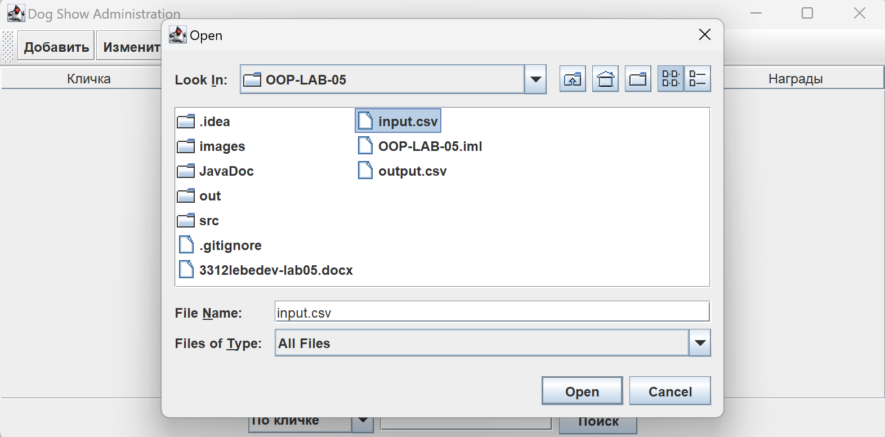

Рисунок 3 – Загрузка данных из исходного файла

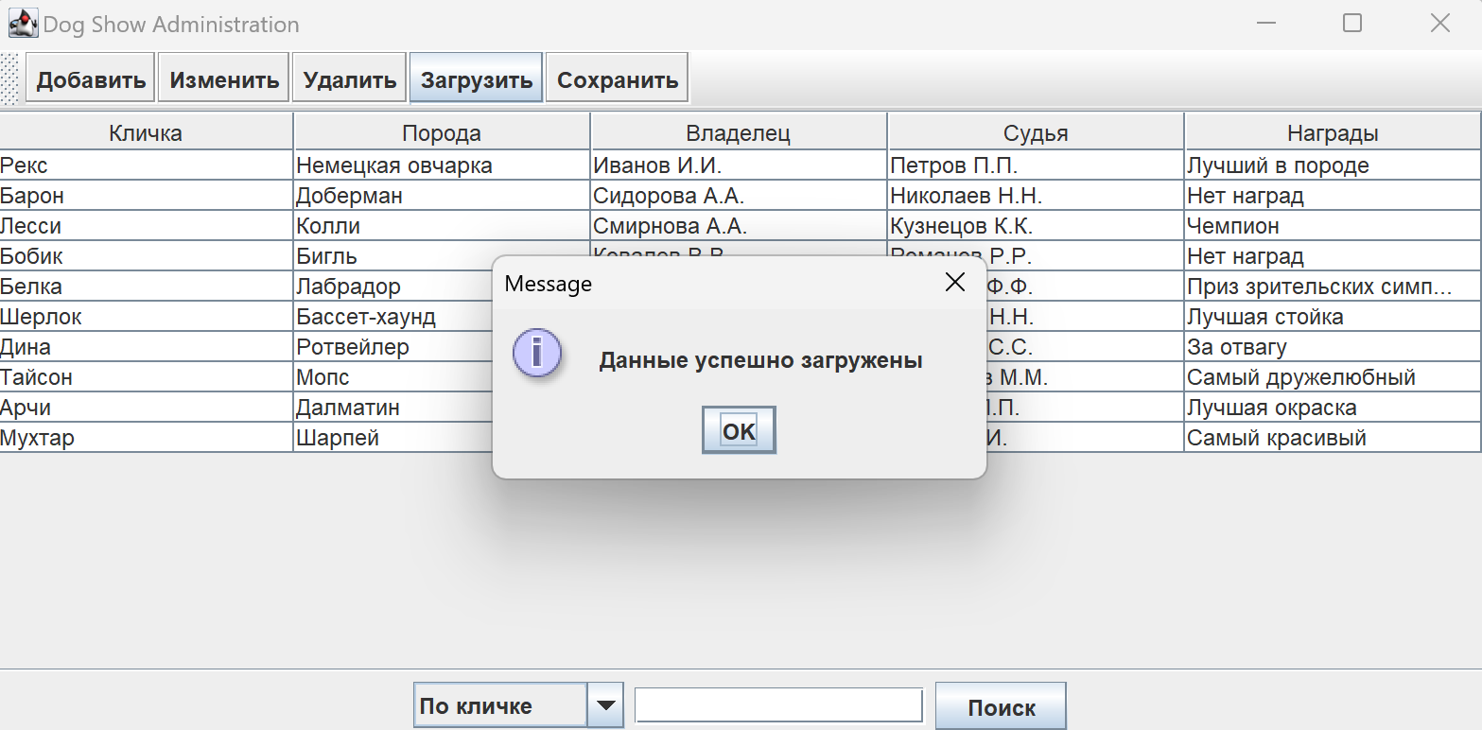

Рисунок 4 – Успешная загрузка данных из файла *input.csv*

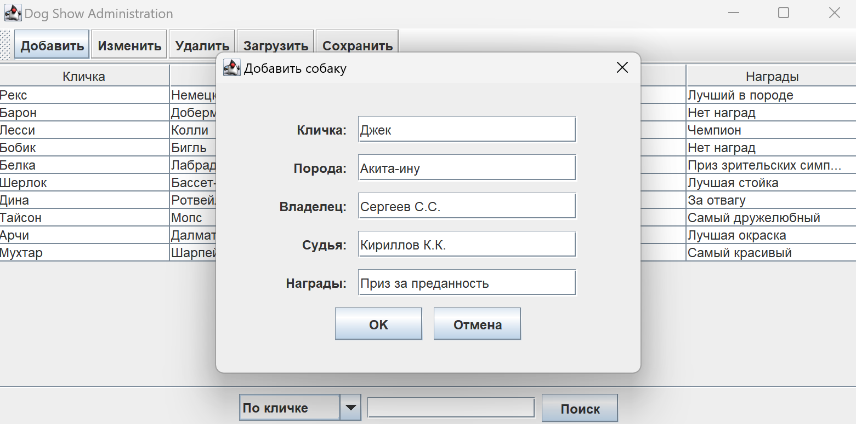

Рисунок 5 – Добавление данных о новой собаке

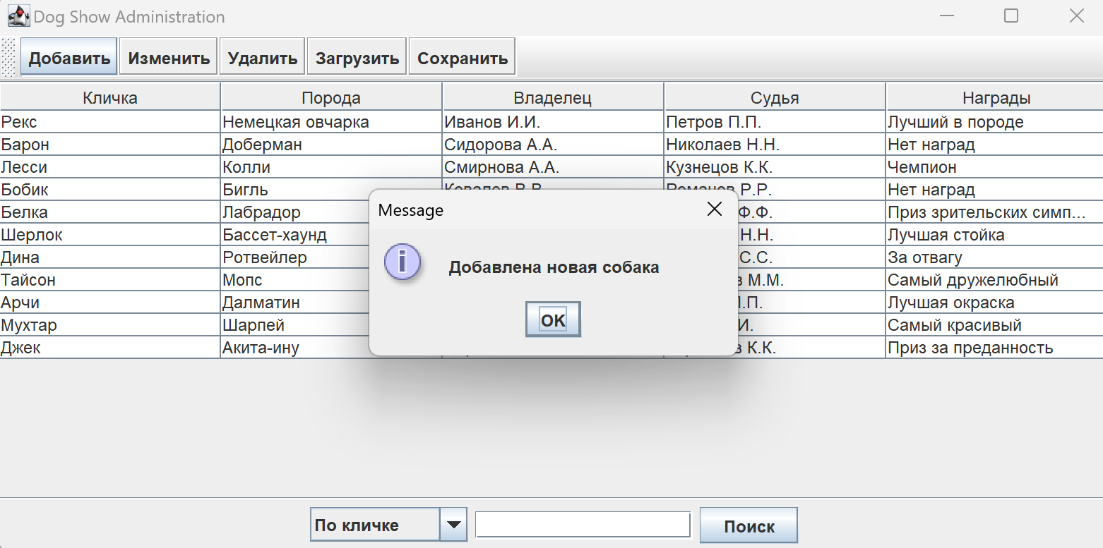

Рисунок 6 – Успешное добавление новой собаки

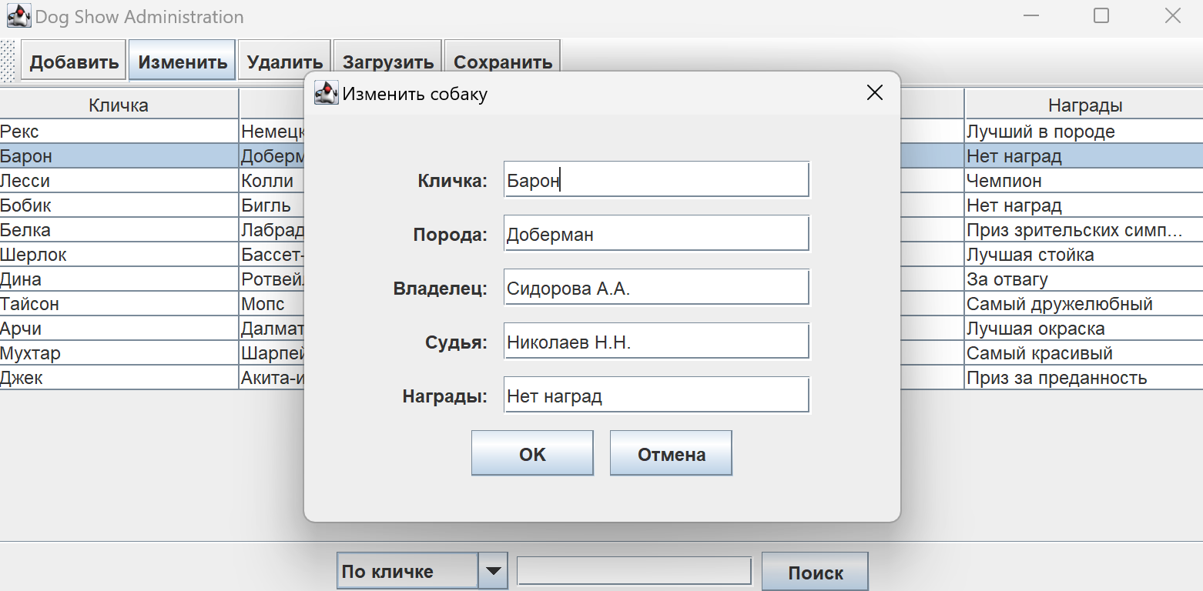

Рисунок 7 – Данные существующей собаки до их изменения

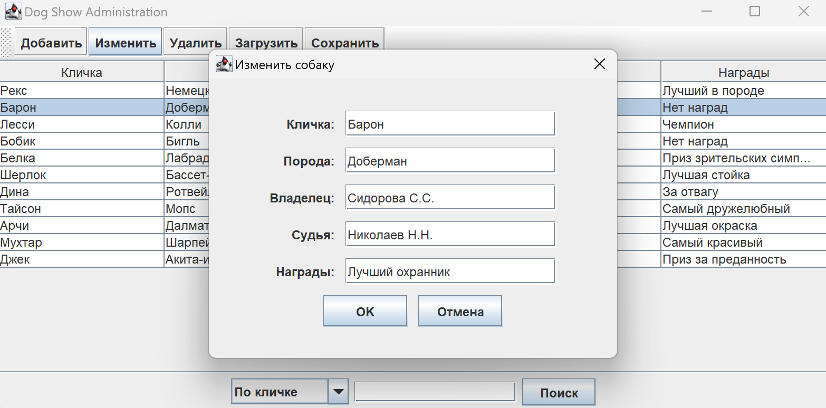

Рисунок 8 – Изменение данных уже существующей собаки

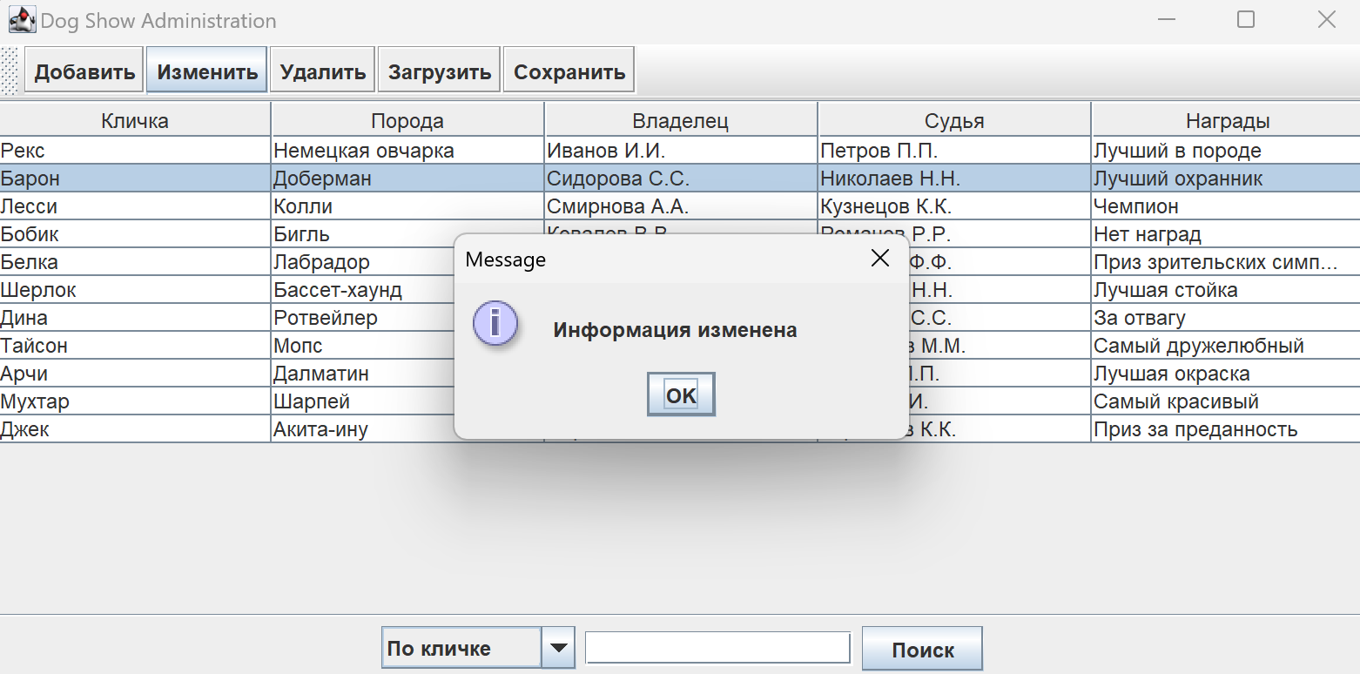

Рисунок 9 – Успешное изменение информации о собаке

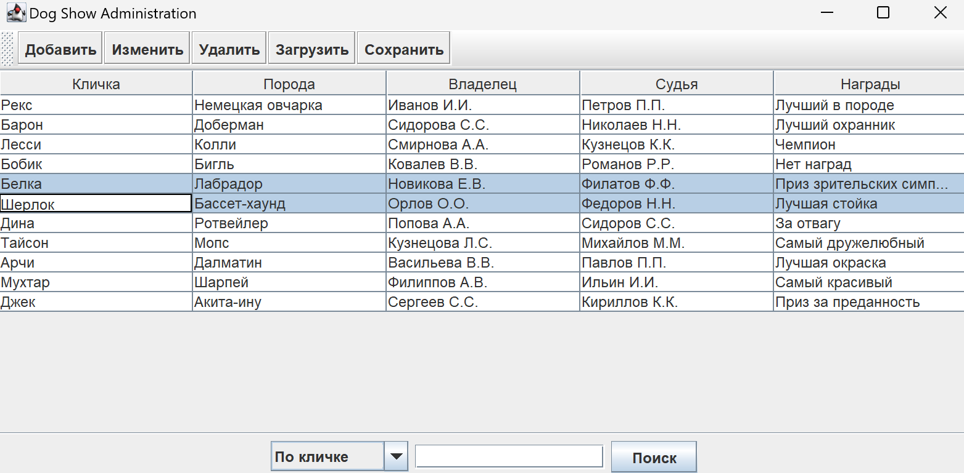

Рисунок 10 – Выделение собак для последующего удаления

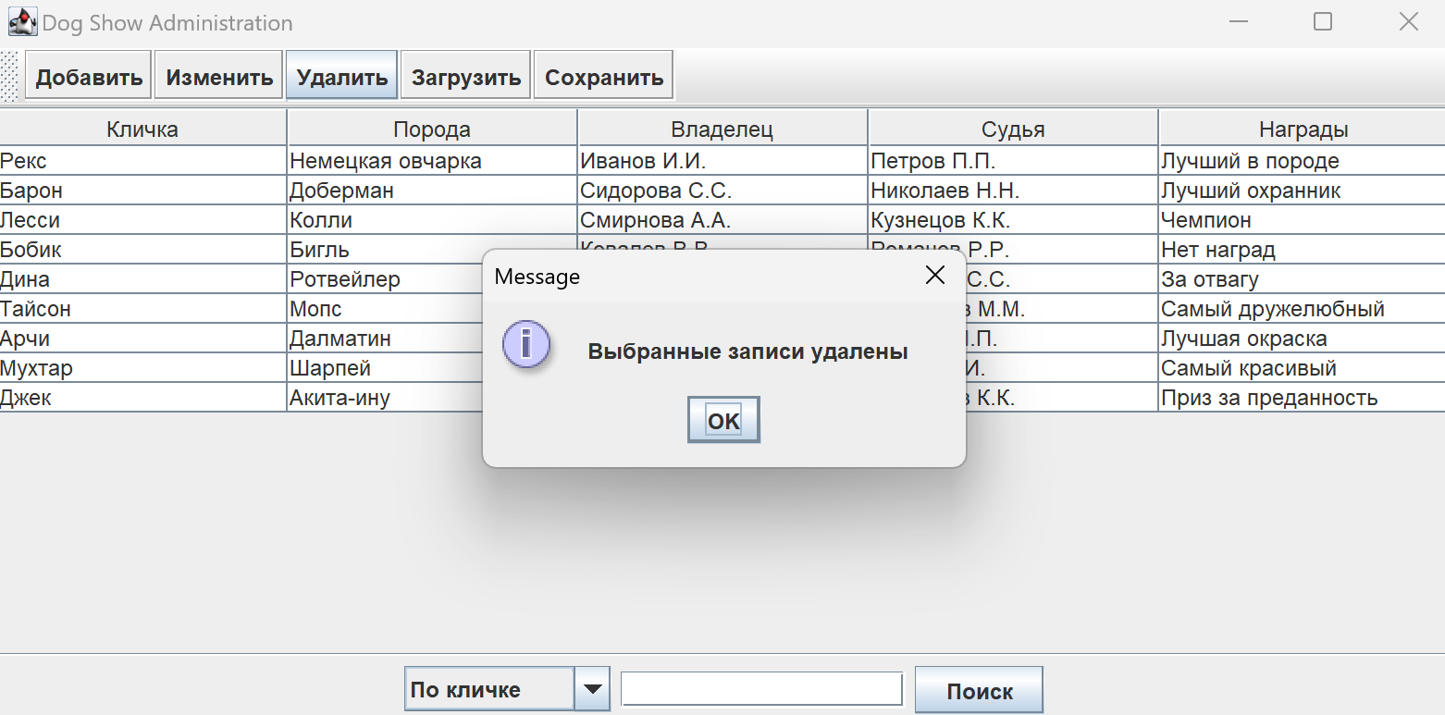

Рисунок 11 – Успешное удаление выделенных собак

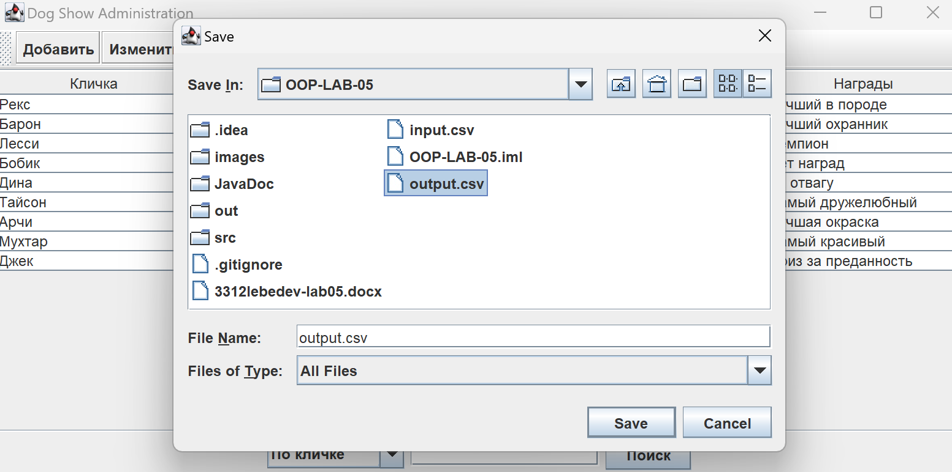

Рисунок 12 – Сохранение данных в результирующий файл после изменений

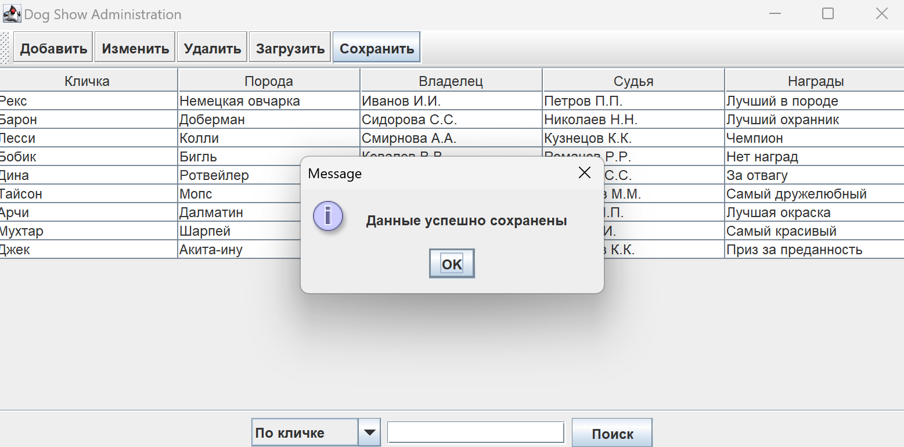

Рисунок 13 – Успешное сохранение данных в файл *output.csv*

# Текст программы

|  |
| --- |
| **import javax.swing.*; import javax.swing.table.DefaultTableModel; import java.awt.*; import java.awt.event.*; import java.io.*;  */**  * Исключение, выбрасываемое при попытке выполнить действие без выбора строки.  */* class InvalidSelectionException extends Exception {  public InvalidSelectionException(String message) {  super(message);  } }  */**  * @author Лебедев Игнат 3312  * @version 1.0  */* public class Main {  private JFrame mainFrame;  private DefaultTableModel tableModel;  private JTable dataTable;  private JButton addDogButton, editDogButton, deleteDogButton, loadDogButton, saveDogButton;  private JTextField searchField;  private JComboBox<String> searchCriteriaComboBox;  private boolean unsavedChanges = false;   */**  * Метод для построения и визуализации экранной формы.  */* public void show() {  mainFrame = new JFrame("Dog Show Administration");  mainFrame.setSize(800, 400);  mainFrame.setLocation(100, 100);  mainFrame.setDefaultCloseOperation(JFrame.*DO_NOTHING_ON_CLOSE*);   JPanel mainPanel = new JPanel(new BorderLayout());   *// Создание кнопок* addDogButton = new JButton("Добавить");  editDogButton = new JButton("Изменить");  deleteDogButton = new JButton("Удалить");  loadDogButton = new JButton("Загрузить");  saveDogButton = new JButton("Сохранить");   *// Панель инструментов с кнопками* JToolBar toolBar = new JToolBar("Панель инструментов");  toolBar.add(addDogButton);  toolBar.add(editDogButton);  toolBar.add(deleteDogButton);  toolBar.add(loadDogButton);  toolBar.add(saveDogButton);   mainPanel.add(toolBar, BorderLayout.*NORTH*);   *// Данные для таблицы* String[] columns = {"Кличка", "Порода", "Владелец", "Судья", "Награды"};  tableModel = new DefaultTableModel(columns, 0);  dataTable = new JTable(tableModel);  dataTable.setSelectionMode(ListSelectionModel.*MULTIPLE_INTERVAL_SELECTION*); *// Позволяем множественный выбор строк* JScrollPane scrollPane = new JScrollPane(dataTable);   mainPanel.add(scrollPane, BorderLayout.*CENTER*);   *// Панель поиска* JPanel searchPanel = new JPanel();  searchCriteriaComboBox = new JComboBox<>(new String[]{"По кличке", "По породе", "По владельцу", "По судье", "По награде"});  searchField = new JTextField(15);  JButton searchButton = new JButton("Поиск");   searchPanel.add(searchCriteriaComboBox);  searchPanel.add(searchField);  searchPanel.add(searchButton);   mainPanel.add(searchPanel, BorderLayout.*SOUTH*);  mainFrame.add(mainPanel);   *// Логика для кнопки "Поиск"* searchButton.addActionListener(e -> performSearch());   *// Логика для кнопки "Добавить"* addDogButton.addActionListener(e -> {  DogEntryDialog dialog = new DogEntryDialog(mainFrame, "Добавить собаку", null);  dialog.setVisible(true);  String[] newData = dialog.getDogData();  if (newData != null) {  tableModel.addRow(newData);  unsavedChanges = true;  JOptionPane.*showMessageDialog*(mainFrame, "Добавлена новая собака");  }  });   *// Логика для кнопки "Изменить"* editDogButton.addActionListener(e -> {  try {  validateSelectionForEdit(dataTable);  int selectedRow = dataTable.getSelectedRow();  String[] currentData = new String[tableModel.getColumnCount()];  for (int i = 0; i < tableModel.getColumnCount(); i++) {  currentData[i] = (String) tableModel.getValueAt(selectedRow, i);  }  DogEntryDialog dialog = new DogEntryDialog(mainFrame, "Изменить собаку", currentData);  dialog.setVisible(true);  String[] updatedData = dialog.getDogData();  if (updatedData != null) {  for (int i = 0; i < updatedData.length; i++) {  tableModel.setValueAt(updatedData[i], selectedRow, i);  }  unsavedChanges = true;  JOptionPane.*showMessageDialog*(mainFrame, "Информация изменена");  }  } catch (InvalidSelectionException ex) {  JOptionPane.*showMessageDialog*(mainFrame, ex.getMessage());  }  });   *// Логика для кнопки "Удалить"* deleteDogButton.addActionListener(e -> {  try {  validateSelection(dataTable);  int[] selectedRows = dataTable.getSelectedRows();   if (selectedRows.length == 0) {  throw new InvalidSelectionException("Не выбраны строки для удаления.");  }   *// Удаляем выбранные строки, начиная с конца, чтобы не нарушить индексы* for (int i = selectedRows.length - 1; i >= 0; i--) {  tableModel.removeRow(selectedRows[i]);  }  unsavedChanges = true;  JOptionPane.*showMessageDialog*(mainFrame, "Выбранные записи удалены");   } catch (InvalidSelectionException ex) {  JOptionPane.*showMessageDialog*(mainFrame, ex.getMessage());  }  });   *// Реализация кнопки "Загрузить"* loadDogButton.addActionListener(e -> loadDataFromFile());   *// Реализация кнопки "Сохранить"* saveDogButton.addActionListener(e -> saveDataToFile());   *// Обработка закрытия окна с проверкой на несохраненные изменения* mainFrame.addWindowListener(new WindowAdapter() {  @Override  public void windowClosing(WindowEvent e) {  if (unsavedChanges) {  int response = JOptionPane.*showConfirmDialog*(mainFrame, "Есть несохраненные изменения. Хотите сохранить перед выходом?", "Несохраненные изменения", JOptionPane.*YES_NO_CANCEL_OPTION*);  if (response == JOptionPane.*YES_OPTION*) {  saveDataToFile();  mainFrame.dispose();  } else if (response == JOptionPane.*NO_OPTION*) {  mainFrame.dispose();  }  } else {  mainFrame.dispose();  }  }  });   mainFrame.setVisible(true);  }   */**  * Выполняет поиск по выбранному критерию и подсвечивает все строки с совпадениями.  */* private void performSearch() {  String searchText = searchField.getText().trim().toLowerCase();  if (searchText.isEmpty()) {  JOptionPane.*showMessageDialog*(mainFrame, "Введите текст для поиска.");  return;  }   int searchColumn = searchCriteriaComboBox.getSelectedIndex();  dataTable.clearSelection(); *// Снимаем выделение перед поиском* boolean found = false;  for (int i = 0; i < tableModel.getRowCount(); i++) {  String cellValue = tableModel.getValueAt(i, searchColumn).toString().toLowerCase();  if (cellValue.contains(searchText)) {  dataTable.addRowSelectionInterval(i, i); *// Подсвечиваем строку* found = true;  }  }   if (!found) {  JOptionPane.*showMessageDialog*(mainFrame, "Совпадения не найдены.");  }  }   */**  * Метод для загрузки данных из файла в таблицу.  */* private void loadDataFromFile() {  JFileChooser fileChooser = new JFileChooser();  fileChooser.setCurrentDirectory(new File(System.*getProperty*("user.dir")));  int result = fileChooser.showOpenDialog(mainFrame);   if (result == JFileChooser.*APPROVE_OPTION*) {  File file = fileChooser.getSelectedFile();  try (BufferedReader reader = new BufferedReader(new FileReader(file))) {  tableModel.setRowCount(0); *// Очистка таблицы перед загрузкой данных* String line;  while ((line = reader.readLine()) != null) {  String[] rowData = line.split(";");  tableModel.addRow(rowData);  }  unsavedChanges = true;  JOptionPane.*showMessageDialog*(mainFrame, "Данные успешно загружены");   } catch (IOException e) {  JOptionPane.*showMessageDialog*(mainFrame, "Ошибка при загрузке данных");  }  }  }   */**  * Метод для сохранения данных из таблицы в файл.  */* private void saveDataToFile() {  JFileChooser fileChooser = new JFileChooser();  fileChooser.setCurrentDirectory(new File(System.*getProperty*("user.dir")));  int result = fileChooser.showSaveDialog(mainFrame);   if (result == JFileChooser.*APPROVE_OPTION*) {  File file = fileChooser.getSelectedFile();  try (BufferedWriter writer = new BufferedWriter(new FileWriter(file))) {  for (int i = 0; i < tableModel.getRowCount(); i++) {  for (int j = 0; j < tableModel.getColumnCount(); j++) {  writer.write((String) tableModel.getValueAt(i, j));  if (j < tableModel.getColumnCount() - 1) {  writer.write(";");  }  }  writer.newLine();  }  unsavedChanges = false;  JOptionPane.*showMessageDialog*(mainFrame, "Данные успешно сохранены");   } catch (IOException e) {  JOptionPane.*showMessageDialog*(mainFrame, "Ошибка при сохранении данных");  }  }  }   */**  * Метод проверки, выбрана ли строка в таблице для удаления.  * @throws InvalidSelectionException если строка не выбрана  */* private void validateSelection(JTable table) throws InvalidSelectionException {  if (table.getSelectedRowCount() == 0) {  throw new InvalidSelectionException("Не выбраны строки для удаления.");  }  }   */**  * Метод проверки, выбрана ли строка в таблице для изменения.  * @throws InvalidSelectionException если строка не выбрана  */* private void validateSelectionForEdit(JTable table) throws InvalidSelectionException {  if (table.getSelectedRow() == -1) {  throw new InvalidSelectionException("Не выбрана строка для изменения.");  }  }   */**  * Диалоговое окно для добавления или редактирования записи о собаке.  */* private static class DogEntryDialog extends JDialog {  private JTextField nameField, breedField, ownerField, judgeField, awardField;  private String[] dogData;   public DogEntryDialog(JFrame parent, String title, String[] currentData) {  super(parent, title, true);  setLayout(new GridBagLayout());  GridBagConstraints gbc = new GridBagConstraints();  gbc.insets = new Insets(5, 5, 5, 5);   Dimension fieldSize = new Dimension(200, 25);   gbc.gridx = 0;  gbc.gridy = 0;  gbc.anchor = GridBagConstraints.*EAST*;  add(new JLabel("Кличка:"), gbc);  nameField = new JTextField(currentData == null ? "" : currentData[0]);  nameField.setPreferredSize(fieldSize);  gbc.gridx = 1;  gbc.anchor = GridBagConstraints.*WEST*;  add(nameField, gbc);   gbc.gridx = 0;  gbc.gridy = 1;  gbc.anchor = GridBagConstraints.*EAST*;  add(new JLabel("Порода:"), gbc);  breedField = new JTextField(currentData == null ? "" : currentData[1]);  breedField.setPreferredSize(fieldSize);  gbc.gridx = 1;  gbc.anchor = GridBagConstraints.*WEST*;  add(breedField, gbc);   gbc.gridx = 0;  gbc.gridy = 2;  gbc.anchor = GridBagConstraints.*EAST*;  add(new JLabel("Владелец:"), gbc);  ownerField = new JTextField(currentData == null ? "" : currentData[2]);  ownerField.setPreferredSize(fieldSize);  gbc.gridx = 1;  gbc.anchor = GridBagConstraints.*WEST*;  add(ownerField, gbc);   gbc.gridx = 0;  gbc.gridy = 3;  gbc.anchor = GridBagConstraints.*EAST*;  add(new JLabel("Судья:"), gbc);  judgeField = new JTextField(currentData == null ? "" : currentData[3]);  judgeField.setPreferredSize(fieldSize);  gbc.gridx = 1;  gbc.anchor = GridBagConstraints.*WEST*;  add(judgeField, gbc);   gbc.gridx = 0;  gbc.gridy = 4;  gbc.anchor = GridBagConstraints.*EAST*;  add(new JLabel("Награды:"), gbc);  awardField = new JTextField(currentData == null ? "" : currentData[4]);  awardField.setPreferredSize(fieldSize);  gbc.gridx = 1;  gbc.anchor = GridBagConstraints.*WEST*;  add(awardField, gbc);   *// Центральное расположение кнопок "OK" и "Отмена"* JPanel buttonPanel = new JPanel(new FlowLayout(FlowLayout.*CENTER*, 10, 0));  JButton confirmButton = new JButton("OK");  confirmButton.setPreferredSize(new Dimension(80, 30));  JButton cancelButton = new JButton("Отмена");  cancelButton.setPreferredSize(new Dimension(80, 30));  buttonPanel.add(confirmButton);  buttonPanel.add(cancelButton);   gbc.gridx = 0;  gbc.gridy = 5;  gbc.gridwidth = 2;  gbc.anchor = GridBagConstraints.*CENTER*;  add(buttonPanel, gbc);   confirmButton.addActionListener(e -> onSave());  cancelButton.addActionListener(e -> onCancel());   setSize(400, 300);  setLocationRelativeTo(parent);  }   private void onSave() {  if (nameField.getText().isEmpty() || breedField.getText().isEmpty() ||  ownerField.getText().isEmpty() || judgeField.getText().isEmpty() ||  awardField.getText().isEmpty()) {  JOptionPane.*showMessageDialog*(this, "Все поля должны быть заполнены.");  } else {  dogData = new String[]{  nameField.getText(),  breedField.getText(),  ownerField.getText(),  judgeField.getText(),  awardField.getText()  };  setVisible(false);  }  }   */**  * Отменяет операцию и скрывает форму.  */* private void onCancel() {  dogData = null;  setVisible(false);  }   */**  * Возвращает данные собаки.  * @return массив строк с данными собаки или null, если данных нет.  */* public String[] getDogData() {  return dogData;  }  }   */**  * Главный метод для запуска приложения.  * @param args аргументы командной строки  */* public static void main(String[] args) {  new Main().show();  } }** |

# Приложение

Ссылка на репозиторий: <https://github.com/TrueTalentless/OOP-LAB-05>